2023-2024学年秋季学期第十七周（6.5-6.11）周报

——钟郑健

1. 和师兄们讨论，对带噪信号直接利用机器学习来判断方向

对带噪信号直接利用机器学习来判断方向，总体而言还是在信号降C处理之前对信号进行方向判断，总体而言对我大论文的用处并不大，但是该模型若能训练完成，对其他的方法确有其实际意义，普适性强。

而目前看来，利用之前的相关文章的流程图，无法处理适度反馈和强反馈下的模型创建。原因写在下图中

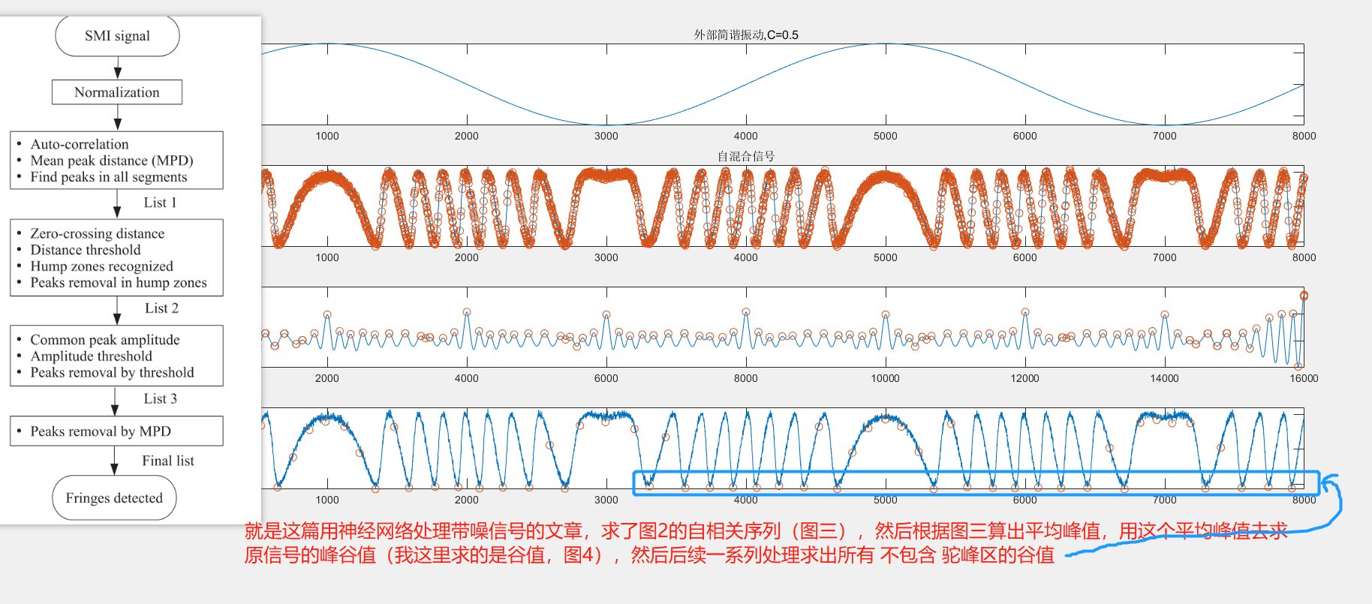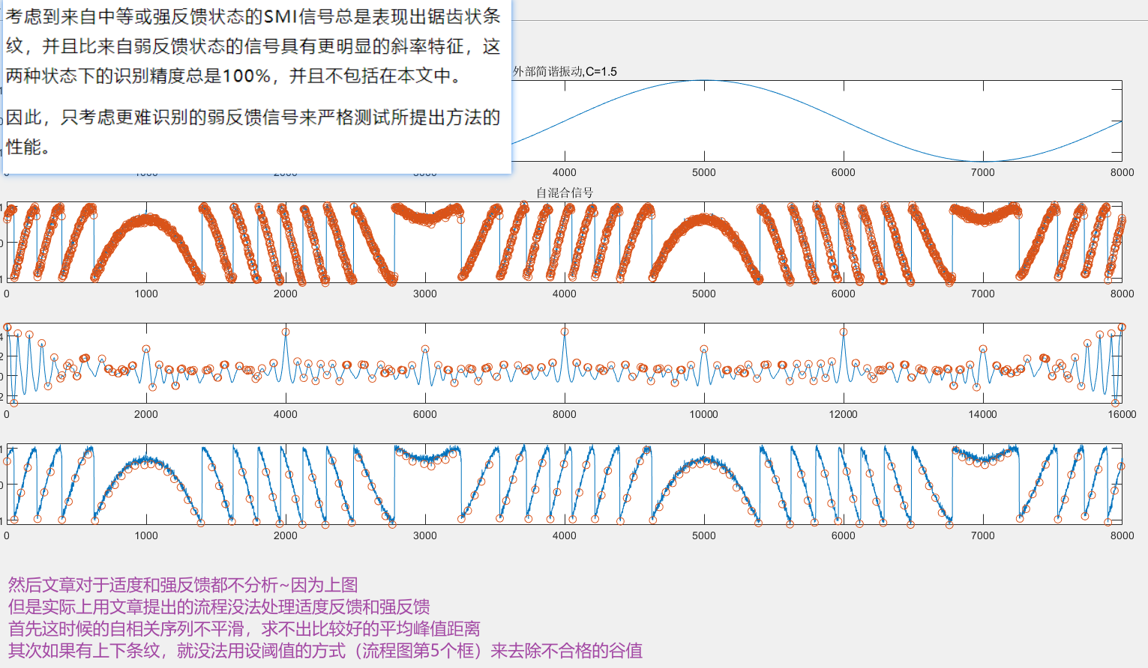

1. 思考

对于上述问题，提出了自己的方案，正在编写代码解决相关问题。

